**Ministerul Mediului, Apelor şi Pădurilor**



**Agenţia Naţională pentru Protecţia Mediului**

|  |
| --- |
| **Agenţia pentru Protecţia Mediului Neamţ** |

## **R A P O R T**

#### PRIVIND EVOLUŢIA CALITĂŢII MEDIULUI

#### ÎN JUDEŢUL NEAMŢ

**SEPTEMBRIE 2016**



**AGENŢIA PENTRU PROTECŢIA MEDIULUI NEAMŢ**

Adresa : Piaţa 22 Decembrie nr.5, Piatra Neamţ, cod 610007

E-mail : office @apmnt.anpm.ro, Tel : 0233/215049 Fax : 0233/219695

**OBIECTIVE**

Raportul privind evoluţia calităţii factorilor de mediu are ca scop informarea autorităţilor şi publicului asupra calităţii factorilor de mediu, respectând principiul transparenţei şi liberul acces la informaţia de mediu.

Raportul este un instrument pentru factorii de decizie în vederea integrării strategiilor şi programelor de dezvoltare socio-economică a judeţului, cu măsurile destinate prevenirii deteriorării şi degradării mediului, utilizării raţionale a resurselor naturale, refacerii şi ameliorării calităţii mediului şi vieţii, în vederea atingerii obiectivului general al dezvoltării durabile.

Realizarea monitorizării calităţii factorilor de mediu se desfăşoară în cadrul legal, stabilit prin transpunerea cerinţelor din directivele europene şi prin implementarea, respectarea şi însuşirea acestora la nivel naţional, local şi regăsite în Capitolul 22 – Protecţia mediului înconjurător.

**I. MONITORIZAREA CALITĂŢII AERULUI**

##### I.A. Reţeaua automată de monitorizare a calităţii aerului

Calitatea aerului în judeţul Neamţ este monitorizată prin măsurători continue în trei staţii automate amplasate în zone reprezentative pentru tipurile de staţii existente.

Poluanţii monitorizaţi, metodele de măsurare, valorile limită, pragurile de alertă şi de informare şi criteriile de amplasare a punctelor de monitorizare sunt stabilite de legislaţia naţională privind protecţia atmosferei şi sunt conforme cerinţelor prevăzute de directivele europene privind calitatea aerului.

Rezultatele înregistrate în această lună sunt prezentate în tabelul şi graficele de mai jos şi sunt raportate la valorile limită prevăzute în Legea 104/2011 privind calitatea aerului înconjurător.

**Staţia Neamţ 1-** staţie de tip urban este amplasată în municipiul Piatra Neamţ, str. Valea Albă, fn – în vecinătatea Staţiei Meteo. Acest tip de staţie:

- evaluează influenţa activităţii umane, din zona centrală a municipiului, asupra calităţii aerului;

- raza ariei de reprezentativitate este de 1-5 km;

- poluanţii monitorizaţi sunt dioxid de sulf (SO2), oxizi de azot (NO/ NOx/ NO2), monoxid de carbon (CO), ozon (O3), compuşi organici volatili din clasa hidrocarburilor aromate (benzen, toluen, o-xilen, m-xilen, p-xilen şi etil benzen), pulberi în suspensie (PM 10) şi parametrii meteo (direcţia şi viteza vântului, presiune, temperatură, radiaţia solară, umiditate relativă, precipitaţii).

Tabel 1. –Valori medii lunare, minime şi maxime

|  |  |  |  |  |
| --- | --- | --- | --- | --- |
| Poluant | UM | STAŢIA NEAMŢ 1 (NT1) | | |
| Medie lunară | Minima | Maxima |
| SO2 | μg/mc | 7,33 | 6,15 | 12,59 |
| CO | mg/mc | 0,06 | 0,04 | 0,14 |
| O3 | μg/mc | 74,98 | 52,80 | 137,20 |
| NO2 | μg/mc | 13,90 | 3,28 | 65,71 |
| Pulberi în suspensie - PM10 met. nefelometrică | μg/mc | 33,58 | 15,33 | 46,06 |
| Pulberi în suspensie - PM10 met. gravimetrică | μg/mc | 23,35 | 5,54 | 40,97 |

Analizorul de BTX a fost defect în această lună.

#### Staţia Neamţ 2 - staţie de tip industrial, este amplasată în municipiul Roman, str. Ştefan cel Mare, nr.274, în curtea Liceului Industrial 1. Staţiile de tip industrial:

- evaluează influenţa activităţii industriale dezvoltate în municipiul Roman asupra calităţii aerului;

- raza ariei de reprezentativitate este de 100 m – 1 km;

- poluanţii monitorizaţi sunt: dioxid de sulf (SO2), oxizi de azot (NO/NOx/NO2), monoxid de carbon (CO), compuşi organici volatili din clasa hidrocarburilor aromate (benzen, toluen, o-xilen, m-xilen, p-xilen şi etil benzen), ozon (O3), pulberi în suspensie (PM10) şi parametrii meteo (direcţia şi viteza vântului, presiune, temperatură, radiaţia solară, umiditate relativă, precipitaţii).

Tabel 1. –Valori medii lunare, minime şi maxime

|  |  |  |  |  |
| --- | --- | --- | --- | --- |
| Poluant | UM | STAŢIA NEAMŢ 2 (NT2) | | |
| Medie lunară | Minima | Maxima |
| SO2 | μg/mc | 6,18 | 3,29 | 8,88 |
| NO2 | μg/mc | 13,64 | 1,25 | 58,31 |
| O3 | μg/mc | 55,00 | 55,10 | 134,10 |
| Pulberi în suspensie - PM10 met. nefelometrică | μg/mc | 14,52 | 15,33 | 46,06 |

Analizoarele pentru măsurarea CO și BTX au fost defecte în această lună.

**Staţia Neamţ 3** – staţie de tip industrial, este amplasată în comuna Taşca, sat Hamzoaia.

Poluanţii monitorizaţi sunt: dioxid de sulf (SO2), oxizi de azot (NO/NOX/NO2), pulberi în suspensie (PM10) metoda nefelometrică şi cea gravimetrică şi parametri meteo (direcţia şi viteza vântului, presiune, temperatură, radiaţia solară, umiditate relativă, precipitaţii).

Tabel 2 –Valori medii lunare, minime şi maxime

|  |  |  |  |  |
| --- | --- | --- | --- | --- |
| Poluant | UM | STAŢIA NEAMŢ 3 (NT3) | | |
| Medie lunară | Minima | Maxima |
| SO2 | μg/mc | 7,78 | 6,67 | 9,10 |
| NO2 | μg/mc | 11,07 | 1,50 | 65,27 |
| Pulberi în suspensie - PM10 met. gravimetrică | μg/mc | 23,48 | 7,27 | 46,15 |

Evoluţia concentraţiilor măsurate în această lunăpentru CO, NO2 şi SO2 sunt mult sub valoarea limită iar la O3 sub pragul de informare; valorile măsurate la cele trei staţii sunt prezentate în graficele de mai jos.

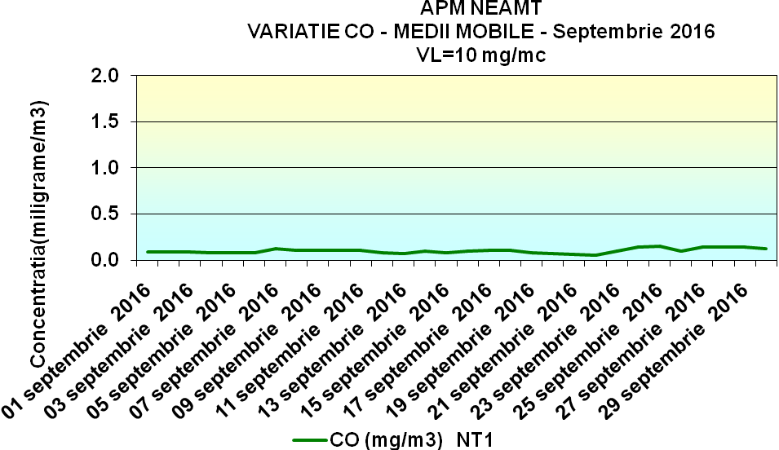

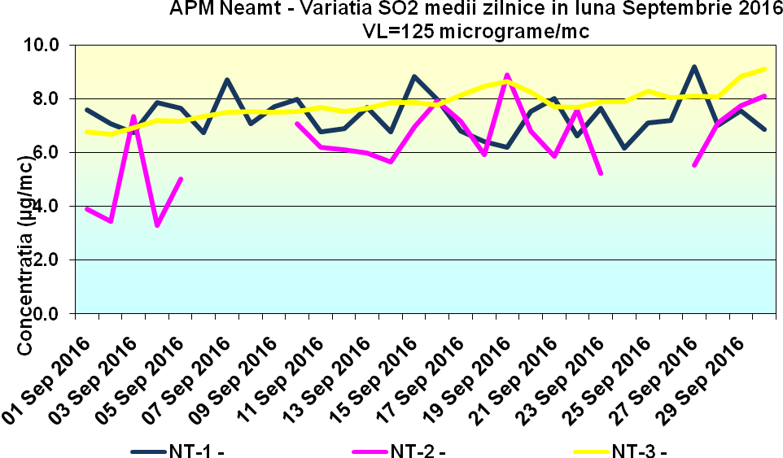

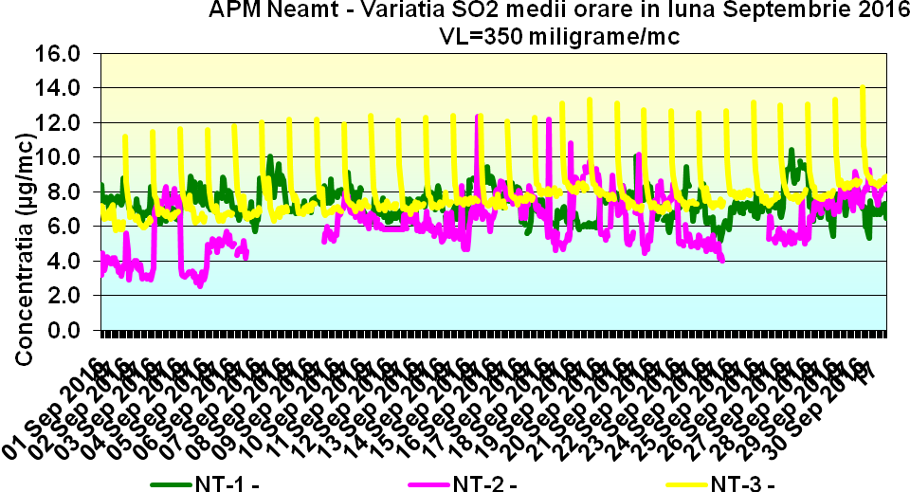

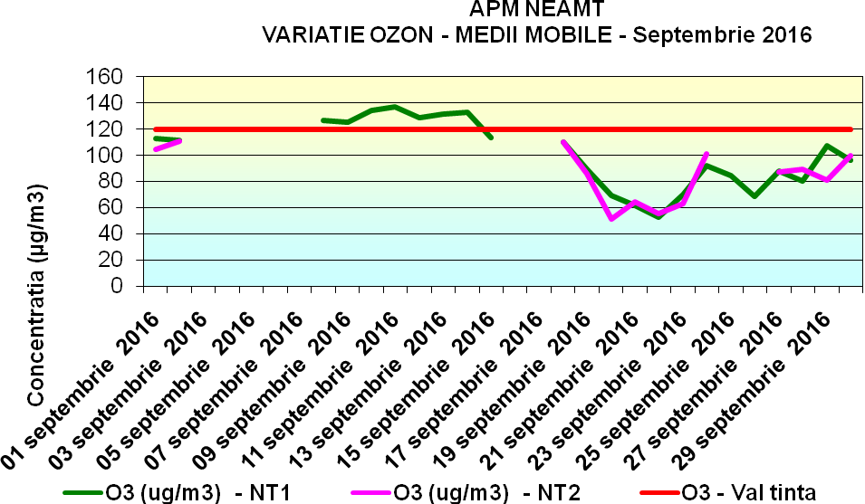

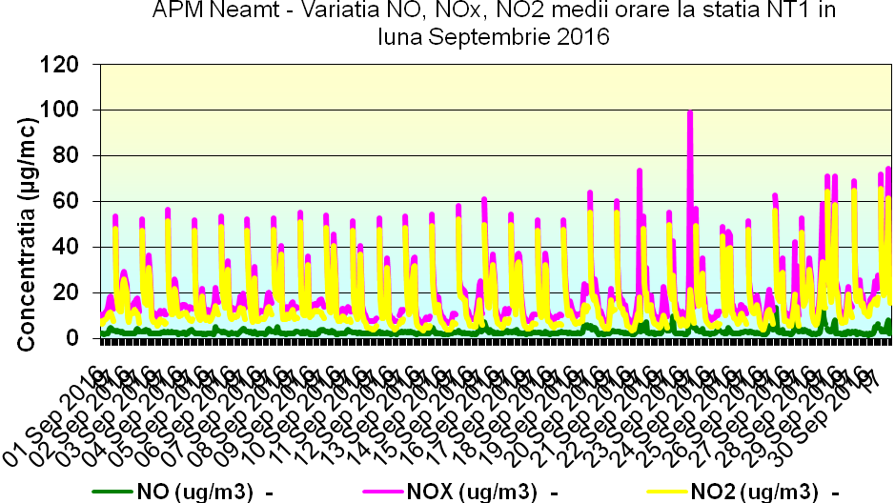

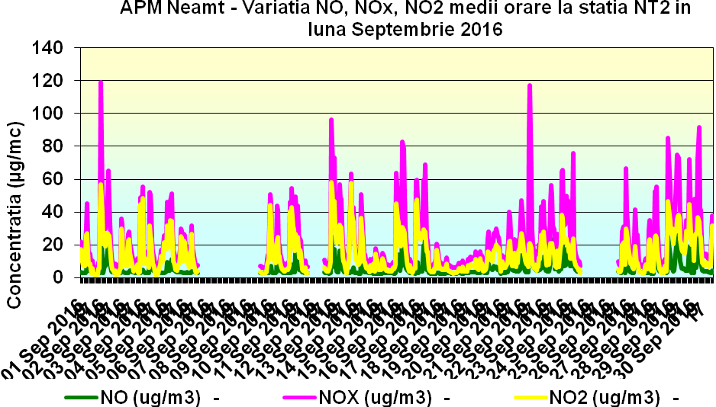

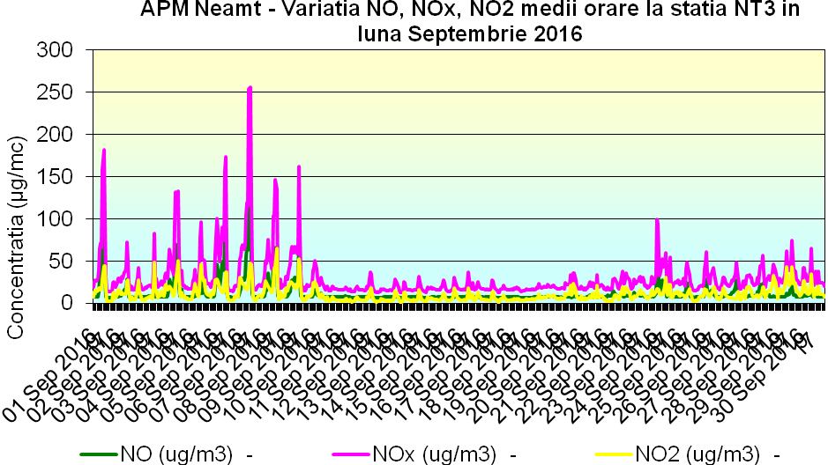

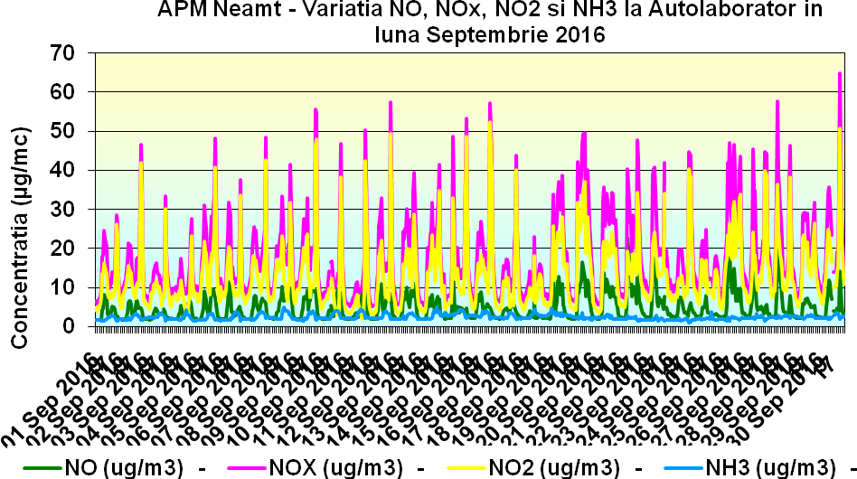

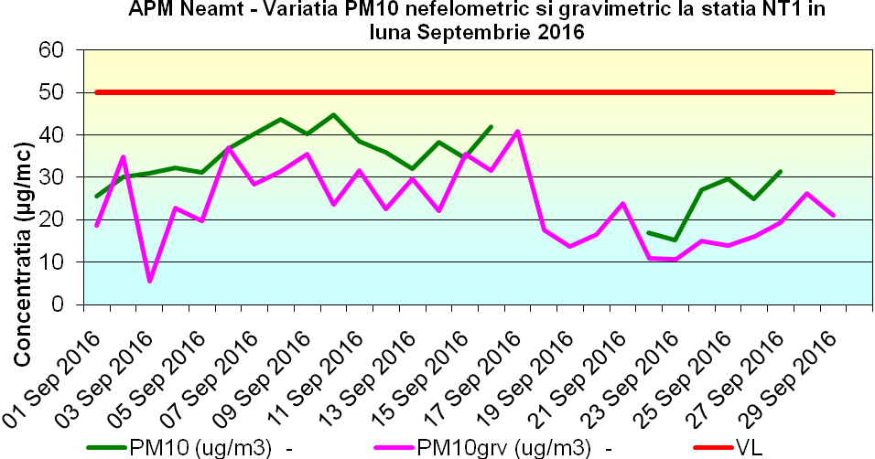

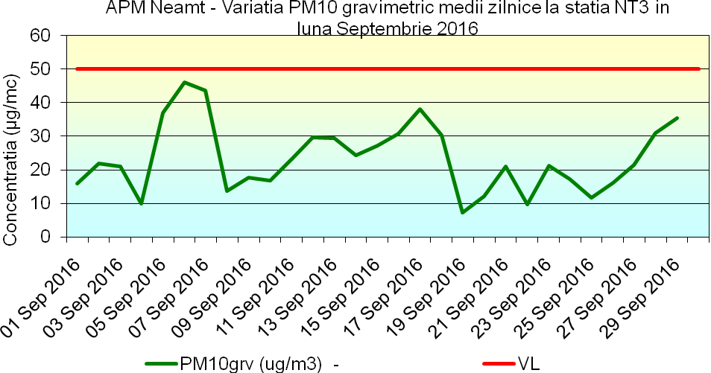

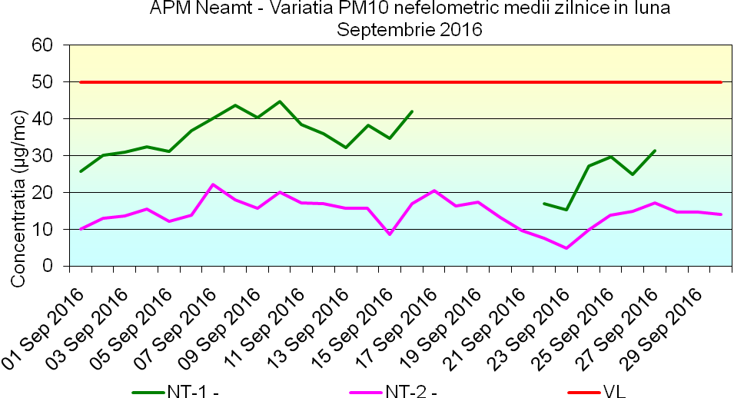

Interpretarea datelor de calitatea a aerului furnizate de staţiile automate de monitorizare în vederea facilitării informării publicului se face zilnic utilizând indicele general de calitate a aerului conform Ordinului 1095/2007.

Indicele general descrie starea globală a calităţii aerului în aria de reprezentativitate a fiecărei staţii şi se defineşte ca fiind cel mai mare dintre indicii specifici corespunzători poluanţilor monitorizaţi. Indicele specific se stabileşte prin încadrarea concentraţiilor poluanţilor monitorizaţi în domenii definite în normativ, pe baza cărora s-a adoptat sistemul calificativelor şi codul culorilor astfel:



Evoluţia indicelui general de calitatea aerului la staţia din reţeaua locală de monitorizare :

Staţia : NT1 – F, Piatra Neamţ, strada Valea Albă, fn.

Indicele general de calitate a aerului a fost stabilit ca fiind cel mai mare indice specific din următorii indicatori: SO2, CO, O3, PM 10 şi NO2 fiind stabilit de O3 şi PM 10 măsurat prin metoda gravimetrică (de referință).

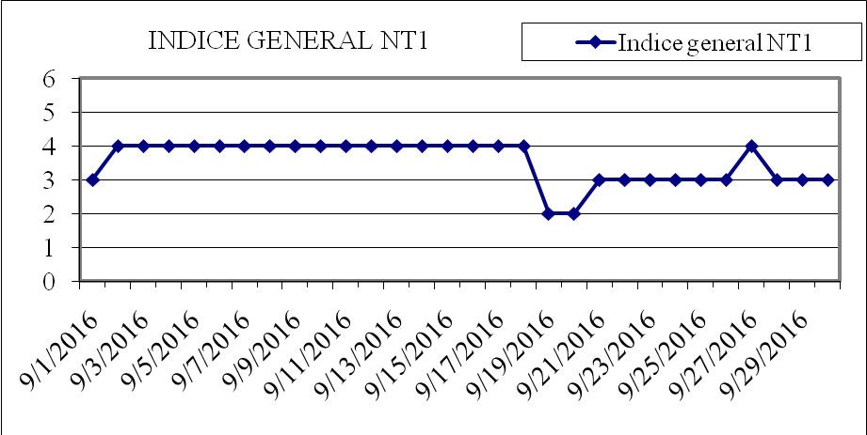

**Staţia: NT2 - I2, Roman, str. Ştefan Cel Mare nr.274.**

Indicele general de calitate a aerului a fost stabilit ca fiind cel mai mare indice specific din următorii indicatori: SO2, O3 şi PM 10 nefolometric şi a fost stabilit de O3 şi PM 10. În perioada 6-9 și 24-26.09.2016 nu s-a putut stabili indice general deorece softul de transmitere adatelor a fost blocat.

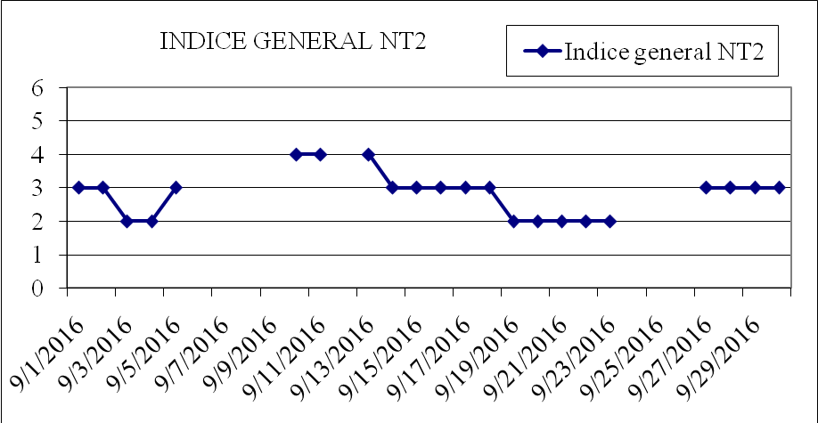

**Staţia: NT3 –I, com. Taşca, sat Hamzoaia**

Indicele general de calitate a aerului a fost stabilit ca fiind cel mai mare indice specific din următorii indicatori: SO2 NO2 şi PM 10 măsurat prin metoda gravimetrică (de referinţă) acesta fiind stabilit PM 10 și NO2.

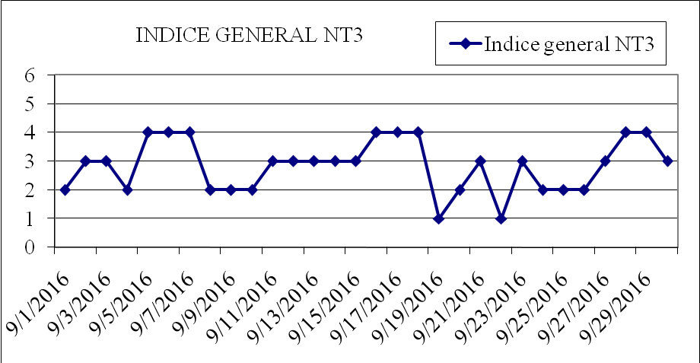

**I.B Măsurători manuale**

**I.B.1. Măsurători pentru amoniac**

S-au efectuat 24 determinări pentru amoniac la sediul APM prin probe de 24 ore şi nu s-au înregistrat depăşiri ale valorii limită prevăzută de STAS 12574/1987.

Variaţia concentraţiilor medii zilnice măsurate în Piatra Neamţ pentru poluantul amoniac se prezintă astfel:

**I. C Poluări accidentale:** Nu a fost înregistrată nicio poluare accidentală.

**II. MONITORIZAREA ZGOMOTULUI**

În cursul lunii s-au realizat 19 măsurători ale nivelului de zgomot pentru caracterizarea traficului, repartizate astfel: 13 măsurători în 4 intersecţii din Tg. Neamţ, 3 măsurători într-o intersecţie din Bicaz, 3 măsurători într-o intersecţie din Roznov. Nu s-au înregistrat depăşiri ale limitei de 70 și 85 dB, prevăzută de STAS 10009/1988 la nicio măsurătoare efectuată. S-au mai efectuat 4 măsurători la solicitarea unor agenți economici și 3 măsurători pentru rezolvarea unor reclamații.

**III. MONITORIZAREA CALITĂŢII PRECIPITAŢIILOR**

In cursul lunii s-a analizat calitatea precipitaţiilor căzute în Piatra Neamţ (punct de recoltare sediul APM Neamţ - 1 probă). S-au analizat indicatorii: conductivitate, azotaţi, azot amoniacal, alcalinitate/aciditate, cloruri, azotiţi. Rezultatele obţinute sunt comparabile cu cele din anii precedenţi. Pentru calitatea precipitaţiilor nu există concentraţii limită pentru a putea compara măsurătorile efectuate.

**IV. MONITORIZAREA RADIOACTIVITĂŢII FACTORILOR DE MEDIU**

În judeţul Neamţ monitorizarea radioactivităţii mediului s-a făcut prin Staţiile de Supraveghere a Radioactivităţii Mediului (S.S.R.M.) Piatra Neamţ şi Toaca, staţii ce fac parte din Reţeaua Naţională de Supraveghere a Radioactivităţii Mediului (R.N.S.R.M.), componentă a Sistemului Integrat de Supraveghere a Poluării Mediului pe teritoriul României.

Conform Ordinului MMP nr. 1978/2010, la S.S.R.M. Piatra Neamţ s-a executat un program standard de monitorizare a radioactivităţii factorilor de mediu corespunzător unei staţii cu program de 11 ore/zi, iar la S.S.R.M. Toaca un program standard cu program de 24 ore/zi adaptat pentru o staţie de munte. În urma executării acestor programe, la cele două SSRM-uri din judeţul Neamţ în luna septembrie 2016 s-au determinat 560 indicatori pentru determinarea activităţilor specifice beta globale, 180 indicatori pentru determinarea activităţilor specifice ale radonului în aerul atmosferic, 180 indicatori pentru determinarea activităţilor specifice ale toronului în aerul atmosferic şi 2739 de determinări orare ale debitului dozei gama în aerul atmosferic.

Pentru determinarea de către LNRR-ANPM a activităţii specifice a tritiului şi/sau alte măsurători radiochimice, au fost recoltate şi pregătite 14 probe de precipitaţii atmosferice, probe recoltate urmare a precipitaţiilor căzute în luna septembrie 2016 în locaţiile celor două SSRM-uri (7 probe la SSRM Piatra Neamţ şi 7 probe la SSRM Toaca). De asemenea tot pentru determinarea de către LNRR-ANPM a activităţii specifice a tritiului au fost recoltate zilnic şi probe de apă de suprafaţă din râul Bistriţa la Piatra Neamţ. Aceste probe au fost pregătite şi cumulate în probe lunare şi au fost expediate la LNRR-ANPM pentru efectuarea determinărilor propriu zise.

Monitorizarea radioactivităţii aerului s-a facut la ambele SSRM-uri prin măsurători beta globale ale aerosolilor atmosferici şi ale depunerilor atmosferice totale, precum şi prin urmărirea variaţiei debitului dozei gama externe în atmosfera liberă.

În fig. 4.1 este prezentată evoluţia activităţilor specifice beta globale imediate, echivalent 90Sr, ale aerosolilor atmosferici la SSRM Piatra Neamţ şi SSRM Toaca.



Fig. 4.1 – Evoluţia activităţilor specifice beta globale imediate

a aerosolilor atmosferici

Valorile determinate au fost la ambele staţii mai mici ca limita de atenţionare stabilită prin Ordinul MMP nr. 1978/2010, care este de 10.0 Bq/m3.

Prin metoda măsurătorilor repetate la ambele SSRM-uri s-au determinat şi activităţile specifice ale radonului, toronului şi descendenţilor acestora în atmosfera liberă.

Condiţiile meteorologice (presiunea şi temperatura solului şi aerului, umiditatea, viteza vântului, precipitaţiile, etc.) specifice perioadei, au influenţat atât emanaţia cât şi difuzia sau transportul celor două gaze nobile radioactive (radon- 222Rn, toron - 220Rn ) şi a descendenţilor acestora.

Valorile zilnice determinate pentru activităţile specifice ale radonului au fost de 1515,1÷11250,7 mBq/m3 la SSRM Piatra Neamţ, respectiv de 179,2÷4797,1 mBq/m3 la SSRM Toaca, iar pentru toron valorile determinate au fost de 19,1÷143,6 mBq/m3 la SSRM Piatra Neamţ, respectiv de 7,3÷47,8 mBq/m3 la SSRM Toaca. Aceste valori sunt comparabile cu cele din lunile precedente.

Pentru depuneri atmosferice totale (umede şi uscate) valorile activităţilor specifice beta globale zilnice sunt prezentate în fig. 4.2, toate valorile situându-se sub limita de atenţionare stabilită prin Ordinul MMP nr. 1978/2010 care este de 200 Bq/(m2*zi).



Fig. 4.2 – Evoluţia activităţilor specifice beta globale

a depunerilor atmosferice totale

Valorile înregistrate în luna septembrie 2016 pentru debitul dozei gama în atmosfera liberă (0,050÷0,124 μSv/h la SSRM Piatra Neamţ, respectiv 0,057÷0,137 μSv/h la SSRM Toaca) au fost sub limita de atenţionare stabilită prin ordinul MMP nr. 1978/2010 care este de 0,250 µSv/h, acestea fiind comparabile cu cele din lunile precedente.



Fig. 4.3 – Evoluţia debitului dozei gama în aer

La SSRM Piatra Neamţ prin măsurători beta globale imediate şi după 5 zile de la prelevare s-a monitorizat şi radioactivitatea apei de suprafaţă din râul Bistriţa la Piatra Neamţ, aval de acumularea Bâtca Doamnei. Valorile obţinute pentru activităţile zilnice specifice beta globale imediate (138,2÷243,4 Bq/m3) au fost în totalitate mai mici decât limita de atenţionare stabilită prin Ordinul MMP nr. 1978/2010 care este de 2000 Bq/ m3 şi în general mai mici ca limita de detecţie a aparaturii de măsură.

Pentru probele de sol necultivat valorile determinate (268,8÷349,6 Bq/Kg la SSRM Piatra Neamţ, respectiv 340,1÷396,1 Bq/Kg la SSRM Toaca) sunt comparabile cu valorile din lunile precedente.

De asemenea si valorile determinate pentru vegetatia spontană de la Piatra Neamţ (110,5÷185,2 Bq/Kg), respectiv de la baza vârfului Toaca a muntelui Ceahlău (213,4÷243,1 Bq/Kg) sunt valori normale pentru zonele respective, acestea încadrându-se în limitele normale de variaţie multianuală.

Datele obţinute în urma executării în luna septembrie 2016 a programelor dispuse arată că, la ambele SSRM-uri din judeţul Neamţ, Piatra Neamţ şi Toaca, nu au fost depăşite limitele de atenţionare pentru activităţile specifice beta globale (echivalent 90Sr) ale factorilor de mediu monitorizaţi: aer (prin aerosoli atmosferici, depuneri atmosferice totale şi debitul dozei gama absorbite în aer), ape de suprafaţă, vegetaţie spontană şi sol necultivat.

**V. PROTECŢIA NATURII**

În cursul lunii **septembrie** s-au realizat următoarele activităţi mai importante:

- S-au emis puncte de vedere privind desfăşurarea activităţilor agenţilor economici în interiorul sau în afara perimetrelor ariilor naturale protejate;

- S-au emis puncte de vedere legat de amplasarea anumitor perimetre de exploatare pietriş şi balast sau exploatare carieră de piatră vis-a-vis de ariile naturale protejate;

- S-a emis o autorizatie de capturare de faună din fauna sălbatică, in scop ştiinţific, Universităţii “Vasile Alecsandri” din Bacău;

- S-a participat la Comisia de evaluare a pagubelor produse de către speciile de vânat, la Primăria comunei Români;

- S-a participat la şedinţe privind certificarea pădurilor (PVRC) organizate de către O.S. Domeniu Hangu şi Iri Forest Management;

- S-a participat la conferinţa I-a de amenajare a pădurilor proprietate privată administrate de către O.S. Greengold Est;

- S-a realizat o acţiune de verificare privind condiţiile de trai la Parcul zoologic Cozla Piatra Neamţ;

- S-a răspuns sesizării doamnei Ştefania Ramona Ciocârlan privind situaţia ursului deţinut în captivitate la Parcul zoologic Cozla Piatra Neamţ.

**VI. SITUAŢIA DEŞEURILOR**

În cursul lunii **septembrie** s-au realizat următoarele activităţi mai importante:

- Elaborarea raportului lunar privind situaţia operatorilor economici autorizaţi să desfăşoare activitatea de colectare/tratare vehicule scoase din uz (VSU);

- Elaborare raport privind activităţile desfăşurate în cadrul compartimentului Deşeuri şi Substanţe Chimice Periculoase, în cursul lunii august 2016;

- Completări la „Fişa Judeţului Neamţ” şi Sinteza Fişa judeţ- pentru luna august 2015 (care evidenţiază o imagine sintetică la nivel de judeţ a situaţiei pe diferite aspecte de mediu) – secţiunea deşeuri şi secţiunea chimicale;

- Verificarea şi aprobarea Formularelor pentru aprobarea transporturilor de deşeuri periculoase;

- Actualizarea bazei de date privind firmele autorizate pentru transportul, eliminarea preliminară şi eliminarea finală a deşeurilor medicale şi periculoase;

- Actualizarea listei operatorilor economici autorizaţi să colecteze/trateze DEEE;

- SIM – aplicaţia electronică „Uleiuri uzate” pentru anul 2014.

- Continuarea sesiunii de raportare pentru anul 2015, privind generarea şi gestionarea deşeurilor (SIM –Statistica deşeurilor);

- SIM – GFS si ODS anul 2014 si 2015, parcurgerea etapelor de introducere date din extern/import de către APM Neamţ;

- SIM – CLP anul 2014 si 2015, parcurgerea etapelor de introducere date din extern/import de către APM Neamţ;

- Consultaţii şi informări cu privire la aplicarea Legii 211/2011 privind regimul deşeurilor, operatorilor economici generatori de deşeuri;

- Formularea şi transmiterea răspunsurilor la solicitările unor operatori economici, instituţii, persoane fizice, pe tema gestionării deşeurilor şi chimicalelor în judeţul Neamţ;

- Colaborare cu celelalte compartimente tehnice ale agenţiei şi cu Comisariatul Judeţean Neamţ al Gărzii Naţionale de Mediu în problematica privind gestionarea deşeurilor şi chimicalelor;

- Acordare de consiliere tehnică de specialitate, la solicitarea agenţilor economici, autorităţilor administraţiei publice locale, instituţiilor, persoanelor fizice în vederea aplicării de către aceştia a strategiei de gestionare a deşeurilor, a planurilor de acţiune, implementării prevederilor directivelor europene privind gestionarea deşeurilor şi chimicalelor, pentru a preîntâmpina apariţia riscurilor de neconformare.

Întocmit,

Şef Serviciu Monitorizare şi Laboratoare

Teodora SÎRBU